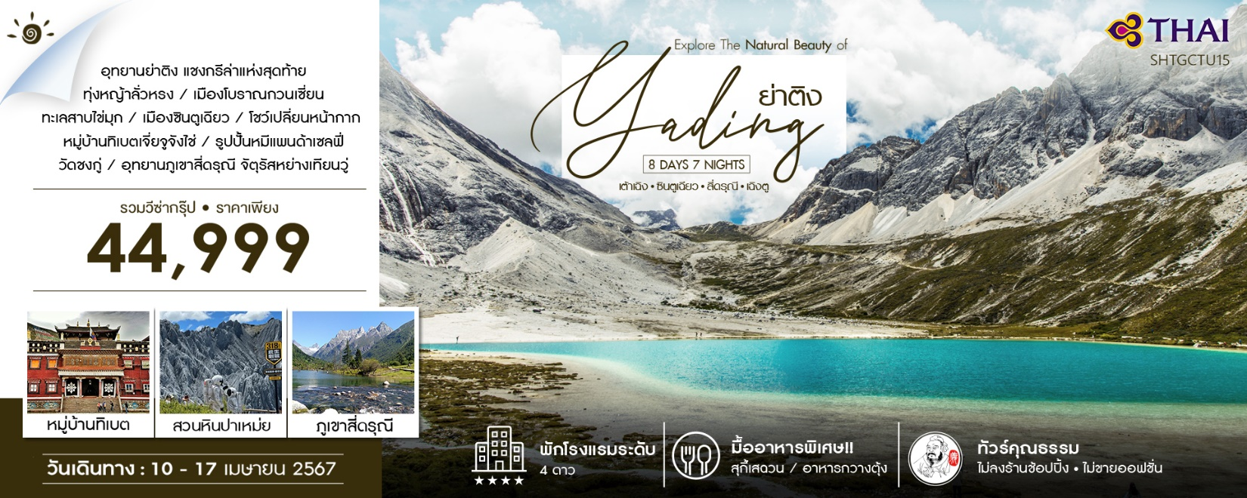

|  |  |  |  |  |  |
| --- | --- | --- | --- | --- | --- |
| **วันที่** | **กำหนดการ** | **เช้า** | **เที่ยง** | **เย็น** | **โรงแรม** |
| **1** | **กรุงเทพฯ – เฉิงตู (TG618 : 10.55-15.05) –เมืองตูเจียงเยี่ยน – เมืองโบราณกวนเซี่ยน –ลำธารสีฟ้า** | **X** | ✈ | 🍽 | **SHANGHE CHENYUE HOTEL หรือเทียบเท่าระดับ 4 ดาว** |
| **2** | **จัตุรัสหย่างเทียนวู่ – รูปปั้นหมีแพนด้าเซลฟี่ – อุทยานภูเขาสี่ดรุณี – หุบเขาซวงเฉียวโกว(รวมรถอุทยาน) – เมืองตันปา** | 🍽 | 🍽 | 🍽 | **LANFENG HOTEL**  **หรือเทียบเท่าระดับ 4 ดาว** |
| **3** | **หมู่บ้านทิเบตเจียจูจังไช่ – ปาเหม่ย – สวนหินปาเหม่ย – ทุ่งหญ้าถ่ากง – วัดถ่ากง – เมืองซินตูเฉียว** | 🍽 | 🍽 | 🍽 | **PHOTOGRAPHY PARADISE HOTEL หรือเทียบเท่าระดับ 4 ดาว** |
| **4** | **ซินตูเฉียว – หลี่ถัง – ผ่านชมภูเขาไหจื่อ – เต้าเฉิง – เจดีย์เต้าเฉิงไป่ถ่า – ย่าติง** | 🍽 | 🍽 | 🍽 | **HOLIDAY INN EXPRESS**  **หรือเทียบเท่าระดับ 4 ดาว** |
| **5** | **อุทยานย่าติง(รวมรถอุทยาน+รถกอล์ฟ) – ทะเลสาบไข่มุก – วัดชงกู่ – ทุ่งหญ้าลั่วหรง** | 🍽 | 🍽 | 🍽 | **HOLIDAY INN EXPRESS**  **หรือเทียบเท่าระดับ 4 ดาว** |
| **6** | **ย่าติง – วัดบางผู่ – วัดหลี่ถัง – เมืองซินตูเฉียว** | 🍽 | 🍽 | 🍽 | **PHOTOGRAPHY PARADISE HOTEL หรือเทียบเท่าระดับ 4 ดาว** |
| **7** | **ซินตูเฉียว – ภูเขาตัวเจ๋อซาน – เฉิงตู – ถนนคนเดินชุนซีลู่ – โชว์เปลี่ยนหน้ากาก** | 🍽 | 🍽 | 🍽 | **SERENGETI HOTEL CHENGDU หรือเทียบเท่าระดับ 5 ดาวท้องถิ่น** |
| **8** | **ถนนโบราณจินหลี่ – เฉิงตู – กรุงเทพฯ (TG619 : 15.05-17.20)** | 🍽 | 🍽 | **X** |  |
| **กรุณาเตรียมค่าทิปหัวหน้าทัวร์,ไกด์และคนขับรถ จำนวน 2,000 บาท ตลอดการเดินทาง** | | | | | |

**✰✰✰ไฮไลท์ของการท่องเที่ยวทริปนี้✰✰✰**

**⏩อุทยานย่าติง แชงกรีล่าแห่งสุดท้าย ดินแดนลึกลับที่ซ่อนตัวอยู่กลางหุบเขา**

**⏩เมืองซินตูเฉียว สวรรค์ของช่างภาพ สถานที่ใฝ่ฝันที่จะต้องไปเยือนสักครั้ง**

**⏩หมู่บ้านทิเบตเจี่ยจูจังไช่ หมู่บ้านที่สวยที่สุดของจีน**

**⏩เทือกเขาแอลป์ในแผ่นดินจีน อุทยานภูเขาสี่ดรุณี**

**⏩สวนหินปาเหม่ย แหล่งเชคอินใหม่ของมณฑลเสฉวน**

**⏩เมนูพิเศษ…สุกี้เสฉวน / อาหารกวางตุ้ง**

**โปรแกรมการเดินทาง**

**วันแรก กรุงเทพฯ – เฉิงตู (TG618 : 10.55-15.05) – เมืองตูเจียงเยี่ยน – เมืองโบราณกวนเซี่ยน – ลำธารสี ฟ้า**

**07.00 น.** 🗣 พร้อมกันที่สนามบินสุวรรณภูมิ ณ **อาคารผู้โดยสารขาออก (ระหว่างประเทศ)** ชั้น **4 เคาน์เตอร์ D** สายการบิน **THAI AIRWAYS INTERNATIONAL (TG)** โดยมีเจ้าหน้าที่จากทางบริษัทฯ คอยต้อนรับ และอำนวยความสะดวกแด่ท่านก่อนออกเดินทาง

**10.55 น.** เหินฟ้าสู่ **เมืองเฉิงตู** **โดยสายการบิน THAI AIRWAYS INTERNATIONAL** **เที่ยวบินที่ TG618 ✈**

***(บริการอาหารและเครื่องดื่มบนเครื่อง)***

**15.05 น.**  เดินทางถึง **สนามบินเทียนฟู่ นครเฉิงตู** เมืองหลวงของมณฑลเสฉวนและมีประชากรหนาแน่นที่สุดของ ประเทศจีน หลังจากผ่านพิธีการตรวจคนเข้าเมืองแล้ว นำท่านเดินทางสู่**เมืองตูเจียงเยี่ยน** **(ใช้เวลาเดินทางประมาณ1.30 ชั่วโมง)** เมืองขนาดกลาง มีชื่อเสียงมาจากการสร้างเขื่อนชลประทานที่ยิ่งใหญ่สมัยกว่า 2,600 ปีก่อน ถือว่าเป็นเขื่อนชลประทานดินเก่าแก่ที่สุดในโลก และนำท่านเที่ยวชม **เมืองโบราณกวนเซี่ยน** เป็นเมืองโบราณที่ตั้งอยู่ในตูเจียงเยี่ยน ท่านสามารถอิสระเดินชมเมืองโบราณ และเลือกซื้อสินค้าพื้นเมืองตามอัธยาศัย

**ค่ำ** 🍽 **รับประทานอาหารค่ำ ณ ภัตตาคาร**

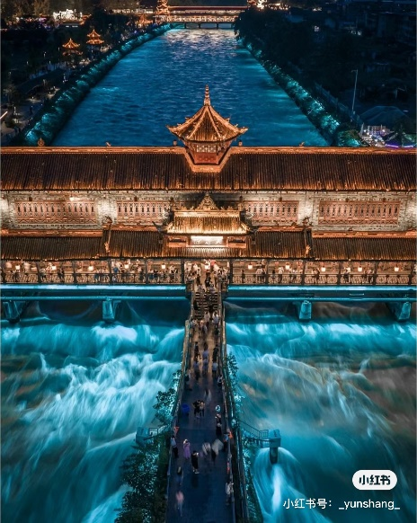นำท่านชม **ลำธารสีฟ้า** เป็นแหล่งเช็คอินใหม่ของมณฑลเสฉวน ในช่วงตอนกลางคืนก็จะเปิดแสงไฟสีฟ้าลงมาที่แม่น้ำ จนทำให้เป็นกระแสในโซเซียล ไม่ว่าจะคนท้องถิ่น หรือนักท่องเที่ยว ก็ต่างมาเช็คอิน ถ่ายรูปกันที่นี่

🛏 **พักที่ SHANGHE CHENYUE HOTEL หรือเทียบเท่าระดับ 4 ดาว**

**วันที่สอง จัตุรัสหย่างเทียนวู่ – รูปปั้นหมีแพนด้าเซลฟี่ – อุทยานภูเขาสี่ดรุณี – หุบเขาซวงเฉียวโกว (รวมรถ อุทยาน) – เมืองตันปา**

**เช้า** 🍽 **รับประทานอาหารเช้า ณ ห้องอาหารโรงแรม**

นำท่านชม **จตุรัสหย่างเทียนวู่** ที่เขื่อนตูเจียงเยี่ยนได้เปิดต่อสาธารณชนอย่างเป็นทางการ และแวะชม **รูปปั้นหมีแพนด้าถ่ายเซลฟี่** ที่ตั้งอยู่กลางจตุรัส ซึ่งออกแบบโดยนักออกแบบชื่อดัง Florentijn Hofman ก็ได้รับการเปิดตัวพร้อมกันด้วย รูปลักษณ์ที่น่ารักของประติมากรรมชิ้นนี้ดึงดูดนักท่องเที่ยวจำนวนมากให้มา “เช็คอิน” “แพนด้า” ตัวนี้มีความยาว 26 เมตร กว้าง 11 เมตร สูง 12 เมตรและหนัก 130 ตัน มันนอนหงายอยู่บนพื้น เท้ายกขึ้นจับไม้เซลฟี่สีชมพู เล่นถ่ายเซลฟี่อย่างสบายอารมณ์ น่ารักน่าเอ็นดูมาก นักออกแบบ Hofman แนะนำว่าผลงานแพนด้ายกโทรศัพท์มือถือขึ้นเพื่อถ่ายเซลฟี่มีความสนุกมาก ด้วยท่าทางสบายๆ ผ่อนคลายและมีความสุข และเป็นการแสดงออกด้วยภาษาทางศิลปะแบบหนึ่งที่สะท้อนชีวิตในท้องถิ่น มอบความรู้สึกสนิทสนมและมีความสุขกับผู้ชมทุกท่าน

**เที่ยง** 🍽 **รับประทานอาหารกลางวัน ณ ภัตตาคาร**

**บ่าย** นำท่านเดินทางสู่ **อุทยานภูเขาสี่ดรุณี** หรือ ซื่อกู่เหนียงซาน (ระยะทางประมาณ 170 กม. **ใช้เวลาเดินทางประมาณ 3 ชั่วโมง)** ผ่านเข้าเขตภูเขาและเข้าเขตหมู่บ้านชาวทิเบต พบเห็นบ้านชาวทิเบตที่มีสีสันสวยงามและธงมนตราเรียงรายตลอดเส้นทาง ซึ่งชาวทิเบตแถวนี้เป็นชาวทิเบตนิกายหมวกแดง (นิงมาปา) เพลิดเพลินกับทัศนียภาพอันงดงามคล้ายธรรมชาติในแถบยุโรปใต้ จนได้รับฉายาว่า "เทือกเขาแอลป์ในแผ่นดินจีน" ซื่อกู่เหนียงซานหรือภูเขาสี่ดรุณี มีที่มาจากตำนานของสี่สาวพี่น้องคือ ต้ากู่เหนียงซาน, เออร์กู่เหนียงซาน, ซานกู่เหนียงซาน และซื่อกู่เหนียงซาน เทือกเขาสี่ดรุณี ตั้งชื่อตามยอดเขาสูงสี่ยอด ที่ทอดตัวยาวจากเหนือลงใต้ และทุกยอดนั้นจะถูกปกคลุมด้วยหิมะขาวโพลนตลอดปี ดูเหมือนหญิงสาวที่ถูกคลุมหน้าด้วยผ้าขาวบางสีสดใส

จากนั้นนำท่านเดินทางสู่ **หุบเขาซวงเฉียวโกว** (รวมรถอุทยาน) มีระยะทาง 34.8 กม. มีพื้นที่รวม 216 ตารางกิโลเมตร จุดท่องเที่ยวแบ่งออกเป็น 3 ส่วน ส่วนแรก หุบเขาหยินหยาง ทุ่งต้นหยาง แล้วเดินทางเข้าสู่ส่วนลึกสุดท่านจะได้เห็นธารน้ำแข็ง ภูเขากระจกแก้ว ภูเขาดวงอาทิตย์ ภูเขาดวงจันทร์ ยอดเขากระต่าย ส่วนกลาง นำท่านย้อนกลับมาชมทะเลสาป ส่วนที่สาม นำท่านชมทุ่งหญ้าเหนี่ยนหยูป้า ชมยอดเขารูปร่างแปลกตา เช่น ยอดเขาพราน ยอดวังโปตาลา ยอดเขาเพชร ภูเขาหญิงตั้งครรภ์ ถ่ายรูปกันอย่างจุใจกับท้องทุ่งกว้างที่มีฉากหลังเป็นภูเขาสูงปกคลุมด้วยหิมะขาว ในหุบเขาจะมีลำธารใสสะอาดและสนสูงสีเขียวเข้มสลับด้วยต้นไม้หลายหลากเฉดสี

**ค่ำ** 🍽 **รับประทานอาหารค่ำ ณ ภัตตาคาร**

สมควรแก่เวลานำท่านเดินทางสู่ **เมืองตันปา หุบเขาแห่งสาวงาม (ใช้เวลาเดินทางประมาณ 2 ชั่วโมง)** ตั้งอยู่ริมโตรกผาสูงตระหง่าน ด้านหนึ่งคือแม่น้ำต้าตูที่เชี่ยวกราก อีกด้านคือภูผาสูง เป็นเมืองที่มีพื้นที่หลากหลายรูปแบบ ตัวเมืองตันปาถือได้ว่าเป็นเมืองที่มีความเจริญมากเมืองหนึ่งเมื่อเทียบกับเมืองอื่นๆ

🛏 **พักที่ LANFENG HOTEL หรือเทียบเท่าระดับ 4 ดาว**

**วันที่สาม หมู่บ้านทิเบตเจียจูจังไช่ – ปาเหม่ย – สวนหินปาเหม่ย – ทุ่งหญ้าถ่ากง –วัดถ่ากง – เมืองซินตูเฉียว**

**เช้า** 🍽 **รับประทานอาหารเช้า ณ ห้องอาหารโรงแรม**

นำท่านเที่ยวชม **หมู่บ้านทิเบตเจียจูจังไช่** ตั้งอยู่ในหุบเขา บ้านเรือนของชาวทิเบตที่นี่สร้างขึ้นจากไม้และหิน โดยชั้นล่างสุดเป็นพื้นที่เลี้ยงสัตว์ ชั้นถัดมาจะเป็นที่อยู่อาศัยของเจ้าบ้าน ส่วนดาดฟ้าด้านบนใช้สำหรับตากพืชผลทางการเกษตร บานหน้าต่างประตูของบ้านแต่ละหลังทำจากไม้ที่ได้รับการแกะสลักและลงสีไว้อย่างงดงาม ลักษณะบ้านสวยโดดเด่นกว่าหมู่บ้านอื่นในตานปา ก็คงตรงที่รู้จักใช้สีสัน สีขาว แดง ดำ คาดบนตัวบ้านที่ก่อด้วยหินแผ่นเล็กๆ เรียงซ้อนกัน มุมของหลังคามียอดแหลมวางหินสีขาว ที่ถือว่าเป็นหินศักดิ์สิทธิ์เอาไว้ ด้วยความสวยโดดเด่นจึงทำให้ National Geographic ของเมืองจีน ยกให้เป็นหมู่บ้านที่สวยที่สุด

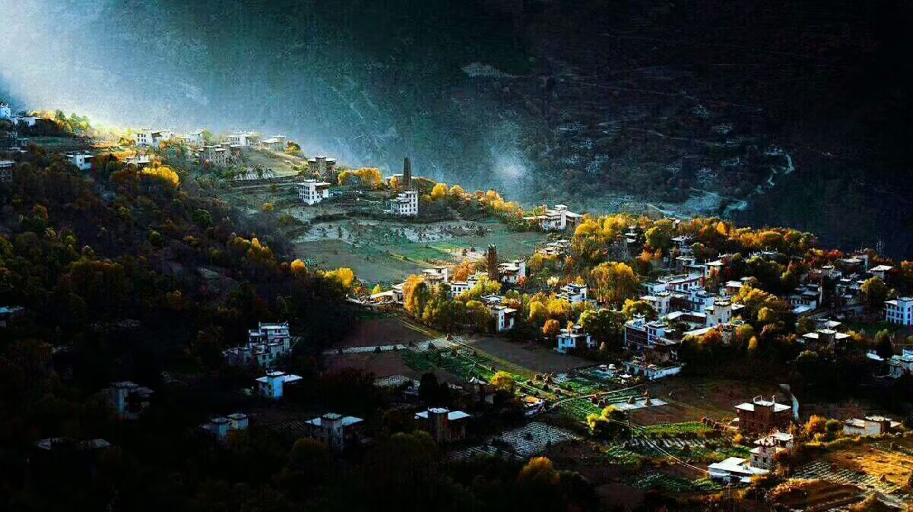

**เที่ยง** 🍽 **รับประทานอาหารกลางวัน ณ ภัตตาคาร**

**บ่าย** นำท่านเดินทางสู่ **ปาเหม่ย** **(ใช้เวลาเดินทางประมาณ 1.30 ชั่วโมง)** และนำท่านเที่ยวชม **สวนหินปาเหม่ย** สถานที่ท่องเที่ยวระดับ 4A จากมณฑลเสฉวน สวนหินนี้ครอบคลุมพื้นที่กว่า 5 กม. มีความสูงจากระดับน้ำทะเลราว 3,500 เมตร ความโดดเด่นของที่นี่ คือ ป่าหินสีเทาเข้มจุดคล้ายสีหมึก จึงเป็นที่มาของชื่อ ที่แปลว่าหินสีหมึกนั่นเอง เป็นความมหัศจรรย์ที่เกิดขึ้นทางธรรมชาติ โดยมีธรณีสัณฐาน (Landforms) ที่เกิดจากรอยเลื่อนของเปลือกโลก หินในบริเวณนี้จึงถูกบีบ อัด เฉือน และก่อตัวเป็นไมโลไนต์ (เป็นหินแปรริ้วลายชนิดหนึ่ง ที่เกิดจากการแปรสภาพเนื่องจากการเกิดแรงดันที่ผิดปกติอย่างมหาศาล) ก่อนจะถูกกระจัดกระจายไปด้วยแรงน้ำ ลม หิมะ สภาพอากาศในรูปแบบต่างๆ ก่อนจะกลายมาเป็นป่าหินที่สวยงามซึ่งใช้เวลานับล้านปี

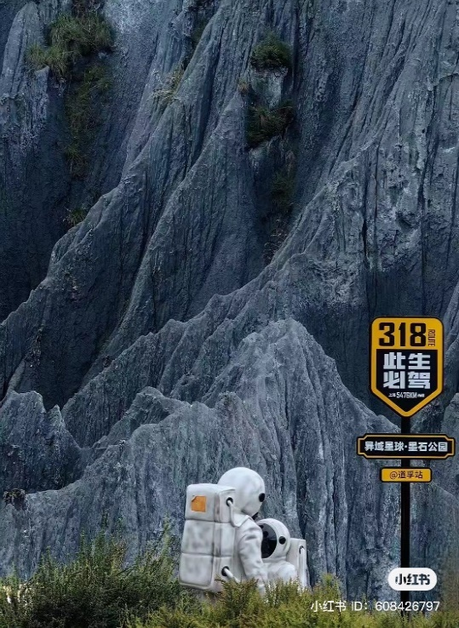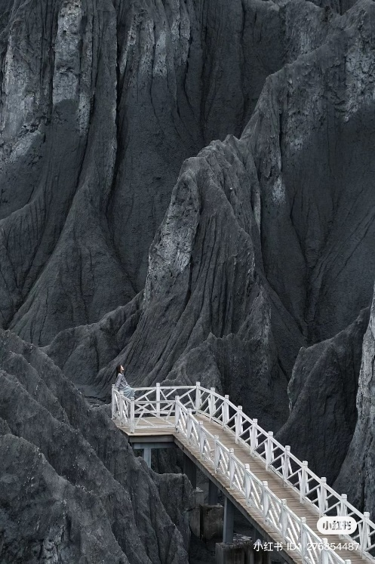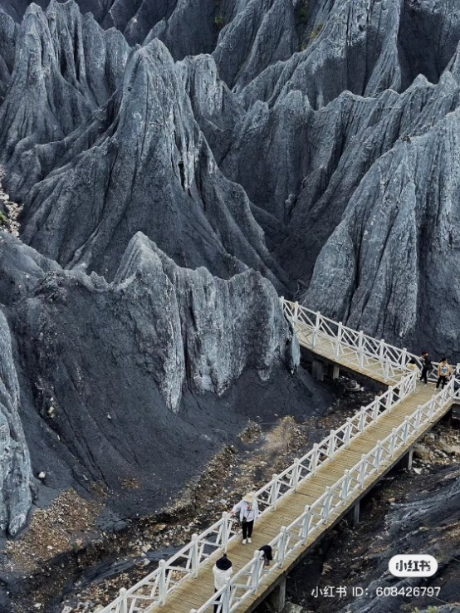

จากนั้นนำท่านเดินทางต่อสู่ **ทุ่งหญ้าถ่ากง** ซึ่งทุ่งหญ้าแห่งนี้มีความสูงถึง 3,500 เมตรจากระดับน้ำทะเลปานกลาง บริเวณนี้จะเป็นที่ชุมนุมของชาวทิเบต ในวันเทศกาลต่างๆจะมีการจัดกิจกรรม เช่น ฟ้อนรำ ร้องเพลง แข่งม้า เป็นต้น จากนั้นนำท่านเที่ยวชม **วัดถ่ากง** วัดพุทธนิกายมหายานแบบทิเบต สร้างจากทองคำหนักกว่า 100 กิโลกรัม มองออกไปเบื้องหลังของเจดีย์คือยอดเขายาลา วัดถ่ากงตั้งอยู่ทางตะวันออกเฉียงใต้ของตัวเมือง 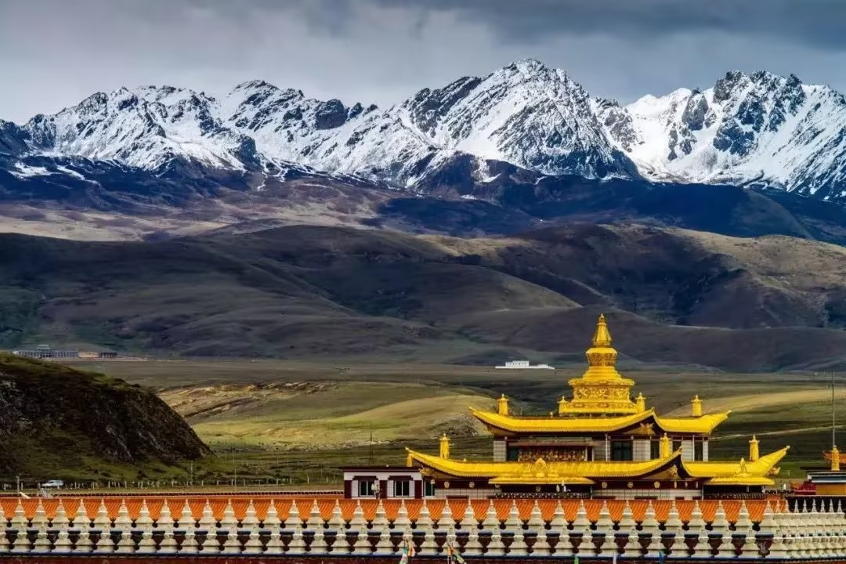อยู่ห่างไปประมาณ 4 กิโลเมตร เป็นวัดที่ผู้คนในเมืองให้ความเคารพสักการะเป็นอย่างมาก

**ค่ำ** 🍽 **รับประทานอาหารค่ำ ณ ภัตตาคาร**

นำท่านเดินทางสู่ **เมืองซินตูเฉียว (ใช้เวลาเดินทางประมาณ 1 ชั่วโมง)** ซึ่งได้รับการขนานนามว่า สรวงสวรรค์ของช่างภาพเป็นเมืองที่ตั้งอยู่ห่างจากเมืองคังติ้งไปทางทิศตะวันตก ระยะทางประมาณ 83 กิโลเมตร ปัจจุบันซินตูเฉียวได้กลายเป็นจุดหมายปลายทางด้านการท่องเที่ยวที่สำคัญแห่งหนึ่งของประเทศจีน อีกทั้งยังเป็นสถานที่ท่องเที่ยวที่ช่างภาพทั้งมืออาชีพ และมือสมัครเล่น ใฝ่ฝันที่จะไปเยือนสักครั้งหนึ่ง

🛏 **พักที่ PHOTOGRAPHY PARADISE HOTEL หรือเทียบเท่าระดับ 4 ดาว**

**วันที่สี่ ซินตูเฉียว – หลี่ถัง – ผ่านชมภูเขาไหจื่อ – เต้าเฉิง – เจดีย์เต้าเฉิงไป่ถ่า – ย่าติง**

**เช้า** 🍽 **รับประทานอาหารเช้า ณ ห้องอาหารโรงแรม**

นำท่านเดินทางสู่ **เมืองหลี่ถัง (ใช้เวลาเดินทางประมาณ 4 ชั่วโมง)** ให้ท่านได้สัมผัสเมืองหลี่ถัง ซึ่งชาวบ้านส่วนใหญ่จะเป็นชาวทิเบตเมืองหลี่ถัง เป็นเมืองซึ่งได้ชื่อว่าสูงเป็นอันดับสองของโลก ซึ่งมีความสูงจากระดับน้ำทะเล 4,000 เมตร ระหว่างทางท่านจะได้ **ผ่านชมภูเขาไหจื่อ** เป็นเขาที่เป็นเอกลักษณ์ของเมืองนี้ และผ่านทะเลสาบสายหลักของเมืองบนภูเขาจะเรียงรายด้วยเจดีย์ทิเบต ถือเป็นสิ่งศักดิ์สิทธิ์ของชาวเมืองอาหลี่ถัง ท่านจะได้เห็นการ์เซียปกคลุมภูเขาจนเป็นภูเขาหิมะสีขาวโพลน ได้รับการขนานนามว่า “ภูเขานกกระเรียนขาวหิมะหยก”

**เที่ยง** 🍽 **รับประทานอาหารกลางวัน ณ ภัตตาคาร**

**บ่าย** นำท่านเดินทางสู่ **เมืองเต้าเฉิง (ใช้เวลาเดินทางประมาณ 1.30 ชั่วโมง)** ตั้งอยู่ทางทิศใต้บริเวณชายเขตมณฑลของเสฉวน บนเขตปกครองตนเองชาวทิเบตกานจือ เมืองเต้าเฉิง ตั้งอยู่บนระดับความสูงน้ำทะเลเฉลี่ยที่ 3750 เมตร สูงสุดที่ 6032 เมตร ต่ำสุดที่ 2000 เมตรนำจากนั้นนำท่านเที่ยวชม **เจดีย์เต้าเฉิงไป่ถ่า (เจดีย์ขาว)** เป็นเจดีย์ขาวที่ใหญ่ที่สุดในเขตกันจือโจว ตรงกลางเป็นเจดีย์สูง 37 เมตร รองลงมาเป็นเจดีย์ล้อมรอบอีก 4 ชั้น จากบนลงล่างเป็นชั้นละ15 23 31 39 เจดีย์ รวมทั้งหมด 108 เจดีย์ล้อมรอบเจดีย์อันใหญ่ ฐานเจดีย์ยังมีคัมภีร์หมุนอีกมากมาย เป็นที่ที่ชาวธิเบตชอบมากราบไหว้

จากนั้นนำท่านเดินทางต่อไปยัง **ย่าติง (ใช้เวลาเดินทางประมาณ 1 ชั่วโมง)** ซึ่งมีพื้นที่ 1,344 ตารางกิโลเมตร ตั้งอยู่ที่ความสูง 4,000 เมตรเหนือระดับน้ำทะเล เป็นดินแดนแห่งเทือกเขาสูง โตรกผา ป่าสน ธารน้ำแข็ง ทะเลสาบและลำธารอันบริสุทธิ์ ที่สำคัญดินแดนแห่งนี้ได้ชื่อว่าเป็นสถานที่ศักดิ์สิทธิ์ของชาวทิเบต เป็นดินแดนอันสูงส่งเทียมตะวัน ที่นี่ยังเต็มไปด้วยจิตวิญญาณแห่งพระพุทธศาสนา ด้วยความเชื่อของชาวทิเบตที่ว่า ย่าติง คือดินแดนอันเป็นที่สถิตย์แห่งองค์พระโพธิสัตว์ โดยมียอดเขาหิมะศักดิ์สิทธิ์ทั้งสามยอด อันประกอบด้วย ยอดเขายางม่ายหย่ง ที่เป็นตัวแทนพระมัญชุศรีโพธิสัตว์ พระโพธิสัตว์แห่งปัญญา , ยอดเขาเซียนั๋วตัวจี๋ เป็นตัวแทนพระวัชรปาณีโพธิสัตว์ พระโพธิสัตว์ผู้คุ้มครอง และยอดเขาเซียนหน่ายรื่อ ตัวแทนของพระโพธิสัตว์อวโลกิเตศวร หรือที่ชาวไทยคุ้นเคยในชื่อ เจ้าแม่กวนอิม พระโพธิสัตว์แห่งความกรุณา

**ค่ำ**  🍽 **รับประทานอาหารค่ำ ณ ภัตตาคาร**

🛏 **พักที่ HOLIDAY INN EXPRESS YADING หรือเทียบเท่าระดับ 4 ดาว**

**วันที่ห้า อุทยานย่าติง(รวมรถอุทยาน+รถกอล์ฟ) – ทะเลสาบไข่มุก – วัดชงกู่ – ทุ่งหญ้าลั่วหรง**

**เช้า** 🍽 **รับประทานอาหารเช้า ณ ห้องอาหารโรงแรม**

นำท่านเที่ยวชม **อุทยานย่าติง** ดินแดนย่าติงเป็นที่รู้จักของผู้คนในแถบนี้มาอย่างยาวนานนับพันปี เพราะในอดีตที่นี่เป็นส่วนหนึ่งของเส้นทางสายชา-ม้า อันเป็นเส้นทางคาราวานการค้าโบราณที่เชื่อมดินแดนทิเบตกับมณฑลยูนนานที่อยู่ทางตอนใต้ แต่ผู้ที่ทำให้โลกภายนอกได้รับรู้ถึงความยิ่งใหญ่และงดงามของดินแดนย่าติง คือ โจเซฟ ร็อค นักสำรวจและนักธรรมชาติวิทยาชาวอเมริกันที่ให้คำนิยามของย่าติงไว้ว่า “งดงามจนยากจะหาที่ใดเสมอเหมือน” โจเซฟ ร็อค ได้เดินทางสำรวจดินแดนในแถบจีนตะวันตกรวมถึงดินแดนย่าติง และนำออกเผยแพร่ผ่านนิตยสารเนชั่นแนล จีโอกราฟฟิก จนสร้างความตื่นเต้นและตื่นตะลึงในหมู่ชาวตะวันตก ถึงความมหัศจรรย์ทางธรรมชาติภายในดินแดนแห่งนี้ ดั่งที่เขาได้บรรยายรายละเอียดของยอดเขาเซียนหน่ายรื่อ เอาไว้ว่า “ยอดเขาแห่งองค์พระอวโลกิเตศวร ดูเสมือนดั่งบัลลังก์ของเทพเจ้าบนสรวงสวรรค์” ด้วยภาพของยอดเขาสูงชัน ยอดด้านบนตัดตรงดูคล้ายบัลลังก์ เบื้องหน้าคือทะเลสาบไข่มุกที่ใสบริสุทธิ์ ธงค์มนต์หลากสีพริ้วไหวอยู่ริมทะเลสาบ บรรยากาศรอบข้างอบอวลไปด้วยแรงศรัทธาและบทสวดที่ล่องลอยผ่านธงมนต์มาตามสาย ลม ผลงานของโจเซฟ ร็อค ได้กลายเป็นแรงบันดาลใจให้แก่นวนิยาย Lost Horizon ของนักเขียนชาวอังกฤษ เจมส์ ฮิวส์ตัน ที่กล่าวถึง แชงกรีลา ดินแดนลึกลับที่ซ่อนตัวอยู่กลางหุบเขา ดินแดนที่ผู้คนดำรงชีวิตอยู่อย่างสงบสุขA mountain range with snow covered mountains
ท่ามกลางธรรมชาติอันบริสุทธิ์และงดงาม

**เที่ยง** 🍽 **รับประทานอาหารกลางวัน บริการอาหารกล่องท่านละ 1 ชุด ภายในอุทยาน**

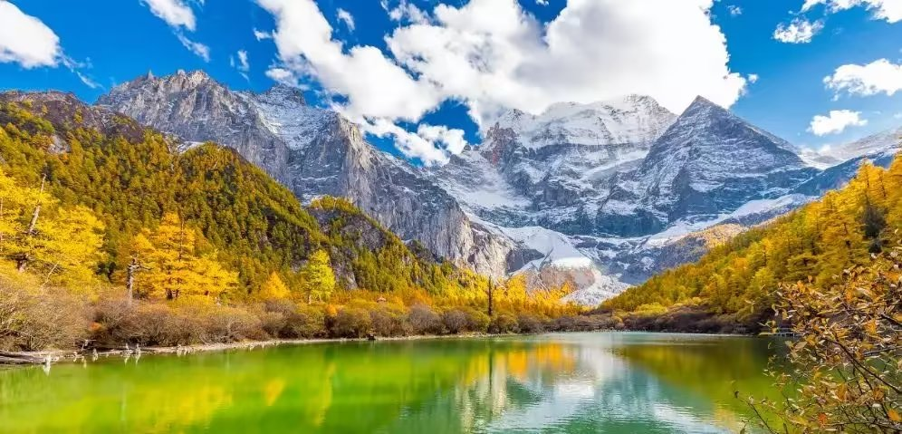**บ่าย** นำท่านชม **ทะเลสาบไข่มุก** เป็นทะเลสาบที่มีฉากหลังเป็น ภูเขาหิมะหยางเหม่ยหยาง มีความสูงประมาณ 5,958 เมตรจากระดับน้ำทะเล และนำท่านชม **วัดชงกู่** วัดทิเบตที่เก่าแก่ขนาดเล็กประมาณ 700 ปี สร้างขึ้นมาตั้งแต่สมัยราชวงศ์หยวน ตั้งอยู่บนความสูง 3,880 เมตรเหนือระดับน้ำทะเล ตั้งอยู่เชิงเขาเซียนหน่ายรื่อภายในเขตอนุรักษ์ธรรมชาติย่าติง จากนั้นนำท่านชมความอัศจรรย์แห่ง **ทุ่งหญ้าลั่วหรง** ซึ่งที่นี่สามารถมองเห็นวิวของยอดเขายางม่ายหย่ง โดดเด่นเหนือทุ่งหญ้าลั่วหรงได้อย่างสวยงาม ณ ทุ่งหญ้าลั่วหรงแห่งนี้เต็มไปด้วยลำธารน้อยๆ ประกอบกับวิวอันเป็นเทือกเขาหิมะ ทำให้ท่านต้องหลงมนต์สะกดอยู่ที่นี่อย่างไม่ต้องสงสัย

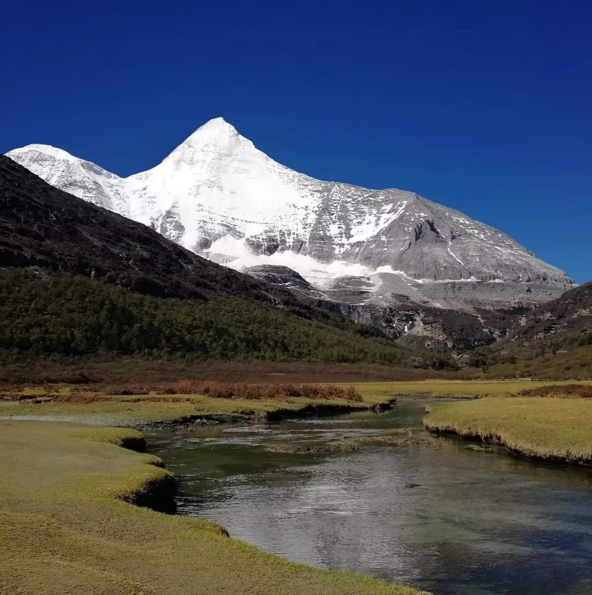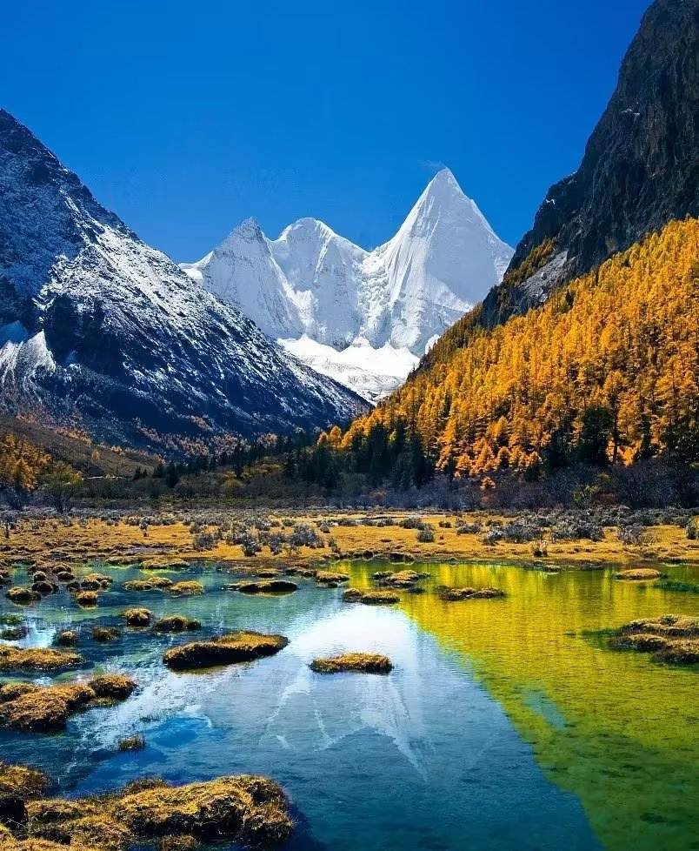

**ค่ำ**  🍽 **รับประทานอาหารค่ำ ณ ภัตตาคาร**

🛏 **พักที่ HOLIDAY INN EXPRESS YADING หรือเทียบเท่าระดับ 4 ดาว**

**วันที่หก ย่าติง – วัดบางผู่ – วัดหลี่ถัง – เมืองซินตูเฉียว**

**เช้า** 🍽 **รับประทานอาหารเช้า ณ ห้องอาหารโรงแรม**

นำท่านเดินทางสู่ **วัดบางผู่** **(ใช้เวลาเดินทางประมาณ 2 ชั่วโมง)** เป็นวัดที่ศักดิ์สิทธิ์ตั้งอยู่ในอำเภอเต้าเฉิง มีอายุราว 900 ปี ล้อมๆวัดจะเต็มไปด้วยวงล้อสวดมนต์และท่านอาจจะได้พบกับชาวทิเบตมาปฎิบัติธรรม นอกจากนั้นยังมีภาพจิตรกรรมฝาผนังและบทความ ข้อความโบราณมากมายยังคงเป็นตำนานจนถึงปัจจุบัน

หลังจากนั้นนำท่านชม **วัดหลี่ถัง** **(ใช้เวลาเดินทางประมาณ 2.5 ชั่วโมง)** เป็นวัดที่ตั้งอยู่บนเนินเขาทางเหนือ ได้รับการถวายโดยลามะองค์ที่สามในปี ค.ศ. 1580 มีพื้นที่มากกว่า 900 ตร.ม. วัดแห่งนี้รองรับพระสงฆ์มากกว่า 4300 รูป และมีผู้อยู่อาศัยถาวรประมาณ 800 คน

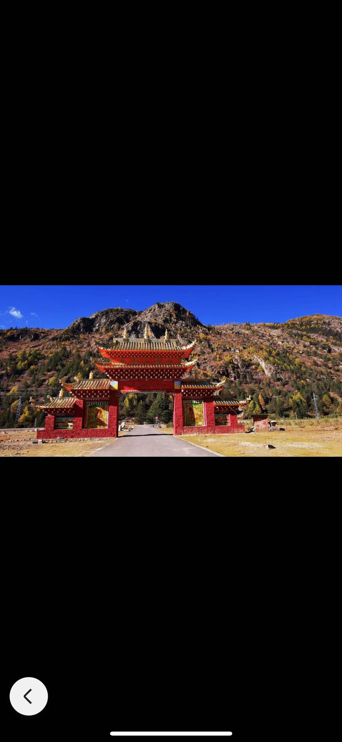

**เที่ยง** 🍽 **รับประทานอาหารกลางวัน ณ ภัตตาคาร**

**บ่าย** นำท่านเดินทางกลับสู่ **เมืองซินตูเฉียว (ใช้เวลาเดินทางประมาณ 4 ชั่วโมง)** ซึ่งได้รับการขนานนามว่า สรวงสวรรค์ของช่างภาพเป็นเมืองที่ตั้งอยู่ห่างจากเมืองคังติ้งไปทางทิศตะวันตก ระยะทางประมาณ 83 กิโลเมตร ปัจจุบันซินตูเฉียวได้กลายเป็นจุดหมายปลายทางด้านการท่องเที่ยวที่สำคัญแห่งหนึ่งของประเทศจีน อีกทั้งยังเป็นสถานที่ท่องเที่ยวที่ช่างภาพทั้งมืออาชีพ และมือสมัครเล่น ใฝ่ฝันที่จะไปเยือนสักครั้งหนึ่ง

**ค่ำ**  🍽 **รับประทานอาหารค่ำ ณ ภัตตาคาร**

🛏 **PHOTOGRAPHY PARADISE HOTEL หรือเทียบเท่าระดับ 4 ดาว**

**วันที่เจ็ด ซินตูเฉียว – ภูเขาตัวเจ๋อซาน – เฉิงตู – ถนนคนเดินชุนซีลู่ – โชว์เปลี่ยนหน้ากาก**

**เช้า** 🍽 **รับประทานอาหารเช้า ณ ห้องอาหารโรงแรม**

นำท่านชม **ภูเขาตัวเจ๋อซาน (ใช้เวลาเดินทางประมาณ 1 ชั่วโมง)** มีความสูง 4298 เมตร ตั้งอยู่บนต้นน้ำระหว่างแม่น้ำ Dadu และแม่น้ำ Yalong นอกจากนี้ยังคงเป็นเส้นแบ่งระหว่างวัฒนธรรมฮั่นและทิเบต หลังจากข้ามภูเขาตัวเจ๋อซานเรียบร้อยแล้ว ท่านจะได้เข้าสู่พื้นที่ทิเบตอย่างเป็นทางการ

**เที่ยง** 🍽 **รับประทานอาหารกลางวัน ณ ภัตตาคาร**

**บ่าย** นำท่านเดินทางกลับสู่ **เมืองเฉิงตู (ใช้เวลาเดินทางประมาณ 4.30 ชั่วโมง)** เมืองที่มีประชากรหนาแน่นที่สุดของประเทศจีน มีภูมิประเทศรายรอบไปด้วยเทือกเขาและมีสภาพภูมิอากาศที่เหมาะสมต่อการประกอบอาชีพเกษตรกรรม จากนั้นนำท่านเดินทางสู่ **ถนนคนเดินชุนซีลู่** ให้ท่านได้อิสระเลือกซื้อสินค้าต่าง ๆ มากมาย ทั้งแบรนด์ต่างประเทศ และในประเทศ อาทิ เสื้อผ้า, รองเท้า, เครื่องหนัง, กระเป๋าเดินทาง, นาฬิกา, เกมส์, ของที่ระลึกต่างๆ ฯลฯ ตามอัธยาศัย

**ค่ำ**  🍽 **รับประทานอาหารค่ำ ณ ภัตตาคาร *ลิ้มรสอาหารพิเศษ...สุกี้เสฉวน***

นำท่านชม **โชว์เปลี่ยนหน้ากาก** ที่ใช้ศิลปะพร้อมความสามารถในการเปลี่ยนหน้ากากแต่ละฉากภายในเสี้ยววินาที โดยที่ไม่สามารถจับตาได้ทัน เป็นการแสดงที่สงวนและสืบทอดกันมาภายในตระกูล หลายชั่วอายุคน ไม่ถ่ายทอดให้บุคคลภายนอกทั่วไป

🛏 **พักที่ SERENGETI HOTEL CHENGDU หรือเทียบเท่า 5 ดาวท้องถิ่น**

**วันที่แปด ถนนโบราณจินหลี่ – เฉิงตู – กรุงเทพฯ (TG619 : 15.05-17.20)**

**เช้า** 🍽 **รับประทานอาหารเช้า ณ ห้องอาหารโรงแรม**

นำท่านเดินทางสู่แหล่งช้อปปิ้ง **ถนนโบราณจินหลี่** เป็นถนนคนเดินที่รักษาบรรยากาศสมัยโบราณไว้ได้เป็นอย่างดี มีสินค้าต่างๆมากมายให้ท่านได้ช้อปปิ้งเลือกซื้อสินค้าตามอัธยาศัย

**เที่ยง** 🍽 **รับประทานอาหารกลางวัน ณ ภัตตาคาร *ลิ้มรสอาหารพิเศษ...อาหารกวางตุ้ง***

**บ่าย** นำท่านเดินทางสู่ **สนามบินเทียนฟู่** **เมืองนครเฉิงตู**  เพื่อเดินทางกลับสู่กรุงเทพฯ

**15.05 น.** เหินฟ้าสู่ **กรุงเทพฯ** **โดยสายการบิน THAI AIRWAYS INTERNATIONAL เที่ยวบินที่** **TG619 ✈**

***(บริการอาหารและเครื่องดื่มบนเครื่อง)***

**17.20 น.** ถึงท่าอากาศยานสุวรรณภูมิ **กรุงเทพฯ** โดยสวัสดิภาพ พร้อมความประทับใจ......... ☺ ☺ ☺ ☺

**\*\*\*\*\*\*\*\*ขอบคุณทุกท่านที่ใช้บริการ\*\*\*\*\*\*\*\***

☺ ☺ ☺ ☺ **ซื่อสัตย์ จริงใจ ห่วงใย เน้นบริการ คืองานของเรา** ☺ ☺ ☺ ☺

**\*\*หมายเหตุ: โปรแกรมและราคาสามารถเปลี่ยนแปลงได้ตามความเหมาะสมโดยไม่ต้องแจ้งให้ทราบล่วงหน้าทางบริษัทฯ จะถือผลประโยชน์ของลูกค้าเป็นสำคัญ\*\***

**\*\*\*ในกรณีที่ลูกค้าต้องออกตั๋วโดยสารภายในประเทศ (เครื่องบิน ,รถทัวร์ ,รถไฟ) กรุณาติดต่อเจ้าหน้าที่ของบริษัทฯ เพื่อเช็คว่ากรุ๊ปมีการคอนเฟิร์มเดินทางก่อนทุกครั้ง เนื่องจากสายการบินอาจมีการปรับเปลี่ยนไฟล์ทบิน หรือเวลาบิน โดยไม่ได้แจ้งให้ทราบล่วงหน้า ทางบริษัทฯ จะไม่รับผิดชอบใด ๆ ในกรณี ถ้าท่านออกตั๋วภายในโดยไม่แจ้งให้ทราบและหากไฟล์ทบินมีการปรับเปลี่ยนเวลาบิน เพราะถือว่าท่านยอมรับในเงื่อนไขดังกล่าว\*\*\***

|  |
| --- |
| **อัตราค่าบริการ (ราคาต่อท่าน)** |

|  |  |  |  |
| --- | --- | --- | --- |
| **วันเดินทาง** | **ราคาทัวร์ผู้ใหญ่**  **พักห้องละ 2-3 ท่าน**  **(15 ท่านออกเดินทาง)** | **พักเดี่ยว**  **จ่ายเพิ่ม** | **ราคา**  **ไม่รวมตั๋ว** |
| **10 – 17 เมษายน 2567** | **44,999 บาท/ท่าน** | **8,000 บาท/ท่าน** | **33,999 บาท/ท่าน** |

**อัตราค่าบริการดังกล่าวรวม**

1. **ค่าตั๋วเครื่องบิน**ชั้นทัศนาจร ไป-กลับ พร้อมกรุ๊ป ตามที่ระบุไว้ในรายการเท่านั้น **ตั๋วเครื่องบินที่ใช้เป็นแบบกรุ๊ปไม่สามารถเลือกที่นั่งล่วงหน้าได้ (ท่านจะได้รับที่นั่งแบบสุ่มเท่านั้น)**
2. **ค่าภาษีสนามบิน**ทุกแห่ง หากสายการบินมีการปรับราคาภาษีน้ำมันขึ้น ทางบริษัทฯ ขอสงวนสิทธิ์เก็บค่าภาษีน้ำมันเพิ่มตามความเป็นจริง ก่อนการเดินทาง**\*\*ราคาทัวร์นี้เช็คภาษีน้ำมัน ณ วันที่ 29 ธ.ค. 66** **
3. **ค่าวีซ่ากรุ๊ปท่องเที่ยวเข้าประเทศจีน (ผู้ถือหนังสือเดินทางไทย)** ในกรณีที่ลูกค้ามีวีซ่าจีนอยู่แล้ว ทางบริษัทฯ หักคืนค่าวีซ่ากรุ๊ปให้ท่านละ 900 บาท
4. **ค่าโรงแรม**ระดับมาตรฐาน (พักห้องละ 2-3 ท่าน)

กรณีห้อง TWIN BED (เตียงเดี่ยว 2 เตียง) ซึ่งโรงแรมไม่มีหรือเต็ม ทางบริษัทขอปรับเป็นห้อง DOUBLE BED แทนโดยมิต้องแจ้งให้ทราบล่วงหน้า หรือ หากต้องการห้องพักแบบ DOUBLE BED ซึ่งโรงแรมไม่มีหรือเต็ม ทางบริษัทขอปรับเป็นห้อง TWIN BED แทนโดยมิต้องแจ้งให้ทราบล่วงหน้า เช่นกัน กรณีพักแบบ TRIPLE ROOM 3 ท่าน 1 ห้อง ท่านที่ 3 อาจเป็นเสริมเตียง หรือ SOFA BED หรือ เสริมฟูกที่นอน ทั้งนี้ขึ้นอยู่กับรูปแบบการจัดห้องพักของโรงแรมนั้นๆ

1. ค่าอาหาร ตามที่ระบุไว้ในรายการ
2. **ค่ายานพาหนะ** และค่าธรรมเนียมเข้าชมสถานที่ต่างๆ ตามที่ระบุไว้ในรายการ
3. **น้ำหนักสัมภาระ ท่านละไม่เกิน 20 กิโลกรัม**  สัมภาระติดตัวขึ้นเครื่องได้ 1 ชิ้น ต่อท่าน น้ำหนักต้องไม่เกิน 7 กิโลกรัม, ค่าประกันวินาศภัยเครื่องบินตามเงื่อนไขของแต่ละสายการบินที่มีการเรียกเก็บ
4. **ค่าประกันอุบัติเหตุ**ระหว่างการเดินทาง ท่านละไม่เกิน 1,000,000 บาท (ค่ารักษาพยาบาล 500,000 บาท) คุ้มครองผู้เอาประกันที่มีอายุตั้งแต่ 1 เดือนขึ้นไป และผู้เอาประกันอายุระหว่าง 1 เดือน ถึง 15 ปี และผู้ที่มีอายุสูงกว่า 70 ปี ขึ้นไป ค่าชดเชยทั้งหลายตามกรมธรรม์จะลดลงเหลือเพียงครึ่งหนึ่งของค่าชดเชยที่ระบุไว้ในกรมธรรม์ทั้งนี้ย่อมอยู่ในข้อจำกัดที่มีการตกลงไว้กับบริษัทประกันชีวิต **ในการเคลมประกันทุกกรณี** ต้องมีใบเสร็จ และมีเอกสารรับรองทางการแพทย์ หรือจากหน่วยงานที่เกี่ยวข้อง

**การประกันไม่คุ้มครอง**

กรณีที่เสียชีวิต หรือ เจ็บป่วยทางร่างกายด้วยโรคประจำตัว, การติดเชื้อ, ไวรัส, ไส้เลื่อน, ไส้ติ่ง, อาการที่เกี่ยวข้องกับการติดยา, โรคติดต่อทางเพศสัมพันธ์, การบาดเจ็บจากความเสียหายโดยเจตนา, การฆ่าตัวตาย, เสียสติ, ตกอยู่ภายใต้อำนาจของสุรายาเสพติด, บาดเจ็บจากการทะเลาะวิวาท การแท้งบุตร, การบาดเจ็บเนื่องมาจากอาชญากรรม, จลาจล, นัดหยุดงาน, การก่อการร้าย การยึดพาหนะ และการปล้นอากาศยาน (Terrorism, Hijack, Skyjack) และ อื่นๆตามเงื่อนไขในกรมธรรม์**อั**

1. **ค่าบริการดังกล่าว (ข้อ 1-8) เป็นค่าบริการเฉพาะผู้เดินทางที่เป็นชาวไทยเท่านั้น!!!**

**อัตราค่าบริการดังกล่าวไม่รวม**

1. **ค่าทำหนังสือเดินทาง**ทุกประเภท
2. ค่าดำเนินการคัดกรองตรวจหาเชื้อ RT-PCR หรือ ATK ในกรณีที่ประเทศจีนต้องให้ตรวจ
3. **ค่าใช้จ่ายอื่นๆ** ที่นอกเหนือจากรายการระบุ เช่น ค่าใช้จ่ายส่วนตัวอื่นๆ ฯลฯ
4. **กรุณาเตรียมค่าทิปหัวหน้าทัวร์,ไกด์และคนขับรถ รวม 2,000 บาทต่อคน (เด็กชำระทิปเท่ากับผู้ใหญ่)**
5. **ค่าภาษี**มูลค่าเพิ่ม VAT 7 % และหักภาษี ณ ที่จ่าย 3 % ในกรณีที่ลูกค้าต้องการใบเสร็จรับเงินที่ถูกต้อง จะต้องบวกค่าภาษีมูลค่าเพิ่ม และหัก ณ ที่จ่าย จากยอดขายจริงทั้งหมดเท่านั้น และโปรดแจ้งทางบริษัทฯ จะออกให้ภายหลัง ขอสงวนสิทธิ์ออกใบเสร็จที่ถูกให้กับบริษัททัวร์เท่านั้น
6. **ค่าวีซ่าจีนสำหรับชาวต่างชาติ**
7. ค่าธรรมเนียมน้ำมันและภาษีสนามบิน ในกรณีที่สายการบินมีการปรับขึ้นราคา

